福建省人民政府办公厅

闽政办函〔2016〕42 号

附件
政府信息送交目录表
送交单位（公章）： 单位代码： 送交日期： 年 月 日
序号 | 索引号 | 信息名称 | 文 号 | 生成日期 | 备 注
联系人： 联系方式：
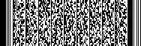
抄送：。

